LH-M1车载数码功率放大器
使用说明书V1.1

一、使用需知
尊敬的用户，感谢您选择使用蓝海赛尔扬声器系列产品。
蓝海赛尔崇尚创新、品质、品牌战略：以创新为精神，以品质为生命，创造优质产品，打造优秀品牌。
使用本产品前请仔细阅读此说明书，并按照说明书的步骤操作。
收货检查
打开设备包装箱校验物品，对照产品装箱清单或者下列项目检查包装箱中的物品：
车载数码功率放大器LH-M1 | 1台
使用说明书 | 1本
合格证 | 1个
安全注意事项
在使用和操作设备前，请阅读并遵守下面的注意事项，以确保设备性能最佳，并避免出现危险或非法情况。
·清洁和维护前，请停止使用本设备，断开电源。
·请勿擅自拆卸或改装设备及配件，否则该设备及配件将不在本公司保修范围之内，设备发生故障时请联系客服或授权经销商。
·将设备置于通风、干燥场所、远离热源下工作，避免过热、潮湿、积灰，使设备能够可靠的工作。

二、功能及应用
功能：
·内置120秒录音，单曲循环播放
·外插TF卡，支持MP3单曲/循环播放
·外插U盘，支持MP3单曲/循环播放
·手机音乐蓝牙播放
·外接话筒输入插孔，直接喊话扩音
·内置录音功能
·一键按键报警声应急报警功能
·数码管工作状态指示
·功能按键独立操作
·音量独立可调
·内置数字功放，效率高，发热少
·小巧圆形外观，环保成型，方便摆放
·电池反接保护，正负极任意连接
应用场景：
产品适合于面包车，皮卡车，农用车，客货车，依维柯，全顺车，商务车等车型，广泛用于汽车广告宣传、森林防火、公检法司、城市管理、工商税务、土地水务、计生监察、农林渔政、民政邮政、种子农药管理宣传等。

三、产品说明
U盘/TF卡MP3、WAV播放，豪华送话器扩音讲话，录播一体。
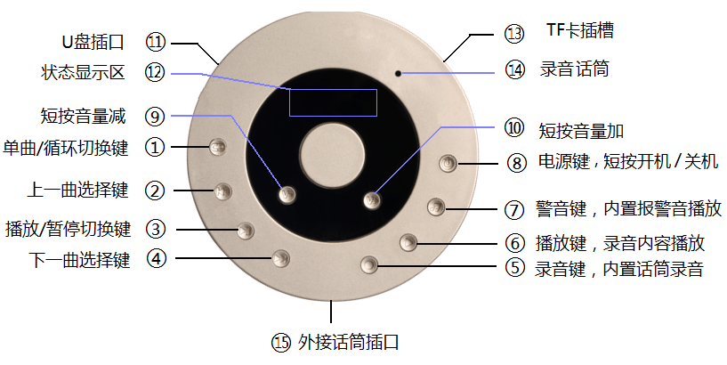

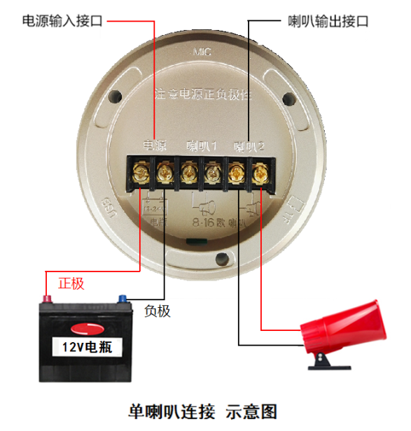
四、安装操作
1、连线
1）喇叭连线：将高音扬声器接头锁紧到设备后方的外接喇叭端口上。注意只能连接8Ω或16Ω的喇叭。
2）连接电源线：遵循红正黑负的规则，从12V电瓶或点烟器处取电。手动连接处要用绝缘胶布缠紧密封用于防水防锈。
2、使用操作
1）短按电源键开机，数码管亮起，电源接通。
2）音量调节：根据个人需求调节、音量按钮。
3）U盘播放：插入U盘或TF卡，LED灯慢速闪烁，数码管即刻显示播放时间，进入MP3播放。短按上一曲、下一曲切换曲目，按播放/暂停，按选择单曲重复播放。
4）录音：短按录音按键，LED灯闪烁，数码管即刻显示录音时间，进入录音状态。口距面板正面“录音话筒”10～20厘米讲话为佳，再次短按键，录音停止。注意录音时间在120秒以内，超时显示。
5）录音回放：短按播放录音按键，显示，进入录音播放。
6）外接话筒直接扩音：插入外接手持话筒，直接喊话，通过喇叭实现现场宣传广播。
7）一键应急报警：按警音键播放报警音。
8）蓝牙播放：首先手机与功放蓝牙配对成功连接，手机播放音乐。蓝牙名称：bluetooth。

五、简易故障排除
故障现象 | 检查内容
连不上蓝牙 | 关闭手机和控制器，重新连接
喇叭不响 | 1、电源线接头连接  2、喇叭输出连线
喇叭声音小 | 1、音量调节数字位置  2、录音音量小
声音大但听不清 | 音量调节过大

六、性能参数
·录音时长：120秒
·输入电源：DC9～28V电瓶
·播放音频格式：MP3、WAV
·蓝牙播放距离：＞10米
·外形尺寸：φ100*35mm
·音频频响：100-12000Hz
·失真：＜3%
·负载阻抗：8欧姆
·话筒输入阻抗：600Ω
·音频输入：U盘、标准TF卡、蓝牙

售后服务与支持
我司严格执行国家三包政策，并承诺6个月包换新机18个月（含换新期）免费维修。
在保修期内，因人为原因引起损坏及擅自拆机，将不予免费维修。
获取更多信息
服务热线：13688898158
扫描以下二维码，关注官方微信以及产品使用指南。

广州蓝海赛尔智能科技有限公司
Guangzhou Lanhaisaier Intelligent Technology Co.,LTD

